Промежуточная аттестация по технологии (девочки) 8 класс.

Вариант I

Раздел «Материаловедение».
1. К какой группе относятся волокна растительного происхождения:
а) Натуральные
б) Химические
2. По каким признакам определяют направление нити основы в ткани:
а) Ткань меньше растягивается
б) Расположены параллельно кромке
в) Ткань растягивается
г) Нити прочные и тонкие
д) При резком натяжении ткань издаёт глухой звук
е) При резком натяжении ткань издаёт звонкий звук
ж) Расположены поперёк кромки
з) Нити толстые и непрочные
3. Найдите соответствие между левым и правым столбцами:
а) Растительные волокна 1. Шёлк
б) Искусственные волокна 2. Шерсть
в) Волокна животного происхождения 3. Лён
г) Синтетические волокна 4. Вискоза
5. Капрон
Раздел «Машиноведение»
- Назовите основные органы швейной машины, соответствующие цифрам на рисунке:
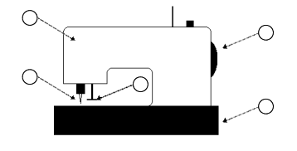
- Какие вы знаете приводы швейной машины?______________________________________________
- Длинный желобок машинной иглы служит:
а) для заправки верхней нити
б) для предохранении верхней нити от перетирания
в) для образования петли
- Соотнесите название деталей, участвующих в заправке верхней нити, и их назначение:
Название детали | Назначение детали
- Регулятор натяжение верхней нити | а) Опускает и поднимает лапку
- Нитенаправитель | б) Для натяжения верхней нити
- Рычаг подъема лапки | в) Направляет нить

Раздел «Конструирование и моделирование швейных изделий»
- К швейным изделиям плечевой группы относят?
А) юбка-брюки
б) сарафан
в) платье
г) комбинезон
д) жилет
- Установите соответствии между названием мерки и её условным обозначением.
- Сг | а) длина спины до талии
- Вс | б) обхват плеча
- Сб | в) высота сидения
- Оп | г) полуобхват груди
- Дтс | д) полуобхват талии
- Ст | е) полуобхват бедер
- Шс | ж) ширина спины
- При снятие в половинном размере записываются мерки?
А)Др б)Оп в)Ст г)Сб д)Ди
- Для построения чертежа платья необходимо снять мерки?
А) Ди б) Вс в) Ст г) Сб д) Сг

Раздел «Машинные швы»
- Установите соответствие машинного шва с его расшифровкой.
- Притачать | А. Закрепить машинной строчкой подогнутый край детали
- Стачать | Б. Соединить различные по величине детали машинной строчкой
- Обтачать | В. Соединить две детали, одна из которых наложена на другую
- Вподгибку с закрытым срезом | Г. Стачивание деталей с их последующим выворачивание и закреплении машинной строчкой
- Накладной | Д. Соединить приблизительно равные детали машинной строчкой
- При обработке нижнего среза изделия применяют швы?
А) стачной
б) обтачной
в) вподгибку с закрытым срезом
г) двойной
д) вподгибку с обметочным срезом

Раздел «Раскрой»
- При раскрое изделия необходимо учитывать:
а) расположение рисунка на ткани
б) направление нитей основы
в) ширину ткани
г) величину припусков на швы
- При раскрое косой бейки её долевую нить располагают:
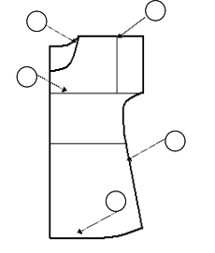
а) под углом 30⁰ к долевой нити ткани
в) под углом 45⁰ к долевой нити ткани.

Раздел «Технология изготовления плечевого изделия»
- Установите соответствие между цифрами на линиях чертежа и названием этих линий.
а) линия низа изделия
б) линия бока
в) линия груди
г) росток
д) линия плеча

- Тесьма «молния «в женской одежде вшивается на _______боку
а) правом б) левом
- Наиболее подходящими для изготовление летнего платья являются ткани:
а) шерстяная
б) льняная
в) хлобчатобумажная
г) синтетическая
д) искусственная
5. Установите соответствие между схемой и названием:
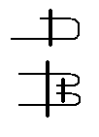 | 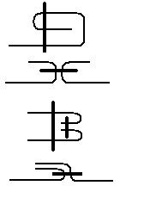
- Краевой шов  - Соединительный шов | - Стачной в разутюжку  - Шов в подгибку с закрытым срезом | - Стачной в заутюжку  - Двойной шов

Промежуточная аттестация по технологии (девочки) 8 класс.

Вариант II

Раздел «Материаловедение».
1. К какой группе относятся волокна искусственного происхождения:
а) Натуральные
б) Химические
2. По каким признакам определяют направление лицевой стороны в ткани:
а) Ткань не растягивается
б) Яркий печатный рисунок
в) По переплетению нитей в ткани (рисунок переплетения более четкий)
г) Нити прочные и тонкие
д) По ворсу
е) по наличию ткацких дефектов
ж) Нити толстые и непрочные
3. Как называются недосыпающийся края ткани:
а) Тесьма
б) Кромка
в) Лента
г) Уток
  - К гигиеническим свойствам тканей относятся:
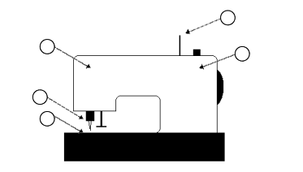
а) Гигроскопичность
б) Пылеёмкость
в) Драпируемость
г) Сминаемость
д) Раздвижка нитей в ткани

Раздел «Машиноведение»
- Назовите основные органы швейной машины, соответствующие цифрам на рисунке:

- Укажите, в какой последовательности надо проводить операции при подготовке швейной машины к работе:
а) Подложить ткань под лапку
б) Проколоть ткань иглой
в) Включить машину
г) Заправить верхнюю нить
д) Заправить нижнюю нить
ж) Опустить лапку
- Какие Вы знаете приводы швейной машины? ______________________
_____________________________________________________________
- Длинный желобок машинной иглы служит:
а) для заправки верхней нити
б) для предохранении верхней нити от перетирания
в) для образования петли

Раздел «Конструирование и моделирование швейных изделий»
- Установите соответствии между названием мерки и её условным обозначением.
- Сг | а) длина спины до талии
- Вс | б) обхват плеча
- Сб | в) высота сидения
- Оп | г) полуобхват груди
- Дтс | д) полуобхват талии
- Ст | е) полуобхват бедер
- Шс | ж) ширина спины
- При снятие в половинном размере записываются мерки?
а)Др б)Оп в)Ст г)Сб д)Ди
- Для построения чертежа платья необходимо снять мерки?
а) Ди б) Вс в) Ст г) Сб д) Сг
- К швейным изделиям поясной группы относят?
а) юбка
б) сарафан
в) платье
г) шорты
д) жилет

Раздел «Машинные швы»
- Установите соответствие машинного шва с его расшифровкой.
- Притачать | А. Закрепить машинной строчкой подогнутый край детали
- Стачать | Б. Соединить различные по величине детали машинной строчкой
- Обтачать | В. Соединить две детали, одна из которых наложена на другую
- Вподгибку с закрытым срезом | Г. Стачивание деталей с их последующим выворачивание и закреплении машинной строчкой
- Накладной | Д. Соединить приблизительно равные детали машинной строчкой
- При обработке нижнего среза изделия применяют швы?
а) стачной
б) обтачной
в) вподгибку с закрытым срезом
г) двойной
д) вподгибку с обметочным срезом

Раздел «Технология изготовления плечевого изделия»
- Найдите соответствие эскизу и выкройки.
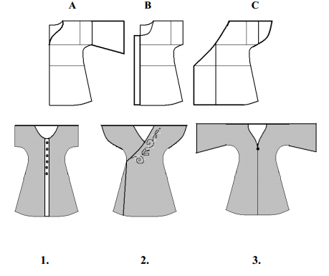

- Тесьма «молния «в женской одежде вшивается на _______боку
а) правом б) левом
- Наиболее подходящими для изготовление летнего платья являются ткани:
а) шерстяная
б) льняная
в) хлобчатобумажная
г) синтетическая
д) искусственная
5. Установите соответствие между схемой и названием:
- Краевой шов  - Соединительный шов | - Стачной в разутюжку  - Шов в подгибку с закрытым срезом | - Стачной в заутюжку  - Двойной шов
Промежуточная аттестация по технологии (девочки) 8 класс.

Вариант I

Раздел «Материаловедение».
1. К какой группе относятся волокна растительного происхождения:
а) Натуральные
б) Химические
2. По каким признакам определяют направление нити основы в ткани:
а) Ткань меньше растягивается
б) Расположены параллельно кромке
в) Ткань растягивается
г) Нити прочные и тонкие
д) При резком натяжении ткань издаёт глухой звук
е) При резком натяжении ткань издаёт звонкий звук
ж) Расположены поперёк кромки
з) Нити толстые и непрочные
3. Найдите соответствие между левым и правым столбцами:
а) Растительные волокна 1. Шёлк
б) Искусственные волокна 2. Шерсть
в) Волокна животного происхождения 3. Лён
г) Синтетические волокна 4. Вискоза
5. Капрон

Раздел «Машиноведение»
- Назовите основные органы швейной машины, соответствующие цифрам на рисунке:

- Какие вы знаете приводы швейной машины?______________________________________________

Раздел «Конструирование и моделирование швейных изделий»
- К швейным изделиям плечевой группы относят?
А) юбка-брюки
б) сарафан
в) платье
г) комбинезон
д) жилет
- Установите соответствии между названием мерки и её условным обозначением.
- Сг | а) длина спины до талии
- Вс | б) обхват плеча
- Сб | в) высота сидения
- Оп | г) полуобхват груди
- Дтс | д) полуобхват талии
- Ст | е) полуобхват бедер
- Шс | ж) ширина спины

Раздел «Машинные швы»
- Установите соответствие машинного шва с его расшифровкой.
- Притачать | А. Закрепить машинной строчкой подогнутый край детали
- Стачать | Б. Соединить различные по величине детали машинной строчкой
- Обтачать | В. Соединить две детали, одна из которых наложена на другую
- Вподгибку с закрытым срезом | Г. Стачивание деталей с их последующим выворачивание и закреплении машинной строчкой
- Накладной | Д. Соединить приблизительно равные детали машинной строчкой
- При обработке нижнего среза изделия применяют швы?
А) стачной
б) обтачной
в) вподгибку с закрытым срезом
г) двойной
д) вподгибку с обметочным срезом

Раздел «Технология изготовления плечевого изделия»
- Тесьма «молния «в женской одежде вшивается на _______боку
а) правом б) левом
- Наиболее подходящими для изготовление летнего платья являются ткани:
а) шерстяная
б) льняная
в) хлобчатобумажная
г) синтетическая
д) искусственная

